UNIVERSIDAD DE BUENOS AIRES
Facultad de Ingeniería

Adm. y Control de Proyectos Informáticos I
(75.44)

Ejercicio 2.7.1 – Diseño de Indicadores Proyecto “Sistema UARTN”

Ejercicio 3.1.3 – Análisis de indicadores Proyecto “INDI 1”

Jefe de Trabajos Prácticos: Lic. Alejandro Sasin
Grupo: 11
Integrantes

Padrón | Nombre | Email
88817 | Invernizzi, Esteban | invernizzie@gmail.com
88435 | Meller, Gustavo | gmeller@gmail.com
88455 | Rivero, Hernán | riverohernanj@gmail.com
83287 | Ladelfa, Ezequiel | ezequielladelfa@yahoo.com.ar

Índice de contenido
Índice de contenido 2
Análisis de indicadores 3
Proyecto “Sistema UARTN” 3
Escenario 3
Objetivo 3
Resolución 4

Análisis de indicadores

Proyecto “Sistema UARTN”

Escenario

El Consejo Superior de la Facultad UARTN decidió encarar un proyecto para construir un sistema que le permita registrar y llevar toda la administración e información de sus carreras, alumnos, docentes, etc.

El sistema deberá permitir:
- atender consultas de todo el país de sus alumnos o interesados en serlo
- realizar la inscripción de alumnos a la facultad
- mostrar información de las carreras
- mostrar páginas con información y material de cada materia
- realizar carreras a distancia
- realizar la inscripción de alumnos a materias (el sistema deberá tener validaciones de correlatividad entre materias, deberá mostrar las asignaturas pendientes del alumno, las que tiene aprobadas y las habilitadas para cursar)
- administrar la nómina de docentes y cursos
- administrar la planificación de materias
- administrar los resultados de los exámenes (parciales y finales)
- solicitar el título (el sistema deberá validar los datos del alumno, la carrera, las asignaturas aprobadas, y una vez comenzado el trámite, mostrar al alumno el estado del mismo hasta que finalice
- pagar la inscripción a la facultad, carreras a distancia, cuotas mensuales, inscripciones a exámenes,etc. Los pagos podrán hacerse por diferentes medios (transferencias bancarias, sitios de pagos por Internet o pagando en las cajas de Tesorería en la sede de la facultad)

UARTN, a través de su Departamento de Sistemas, contrató a la empresa PI S.A. para que construya el nuevo sistema (incluye desarrollo, pruebas, etc.). Si bien el Departamento de Sistemas se encargará de las compras necesarias para la infraestructura del proyecto, PI será responsable de dimensionar los equipos y administrar los ambientes requeridos para la construcción. El ambiente de producción será administrado por el Departamento, no por PI. El proyecto será administrado por UARTN.

La capacitación a los usuarios claves del sistema la hará otro Proveedor, Cumplimos Siempre S.A., que ya trabajó con UARTN en proyectos anteriores en forma exitosa.

El proyecto deberá comenzar el 02/01/2006 y como máximo, el sistema completo debe estar en producción el 21/01/2008.

Objetivo

Se decide implementar un indicador que permita medir objetivamente el avance del Proyecto. Se utilizará un indicador del tipo Funcionalidad Completa. Se pide, para la primera versión planificada:

1. Indicador de Funcionalidad Completa: construya el indicador a través de los siguientes pasos:
- Dividir al producto en partes.
- Poner un peso a cada una de esas partes entre 1 y 3 de acuerdo a su complejidad.
- Estimar la fecha de liberación de la funcionalidad por parte del equipo de Desarrollo.
- Estimar la fecha de aprobación de la funcionalidad por parte de QC
- Graficar el indicador con las fechas presupuestadas en donde:
1. El eje horizontal indique fechas
2. El eje vertical indique puntos de funcionalidad acumulados. Los puntos de funcionalidad se obtienen de sumar la complejidad estimada a la fecha.
3. Existan dos curvas: una de liberación estimada de desarrollo y otra de liberación estimada de QC. Ambas curvas deben llegar a la suma de puntos de funcionalidad.

2. Análisis preliminar del Indicador: analice el indicador con el objetivo de verificar si el calendario está correctamente armado.
- Analice la separación de las curvas y efectúe correcciones
- Analice la pendiente de las curvas y efectúe correcciones
- Analice otros puntos que considere convenientes
- Analice si este indicador le servirá para controlar el Proyecto. Ventajas y desventajas.

3. Agregado de liberaciones al usuario en el gráfico de FC: agrega las curvas de funcionalidad
liberada al usuario y aprobada por el usuario según indica el calendario que armó para el Cliente
- Grafique las curvas nuevas
- Analice

Hipotesis y supuestos

- Ya que no se realizó una Planificación de Versiones del Sistema UARTN, el Diseño de Indicadores se realizará para el Sistema en su conjunto, como si este constara de una única versión

Resolución

Se dividió al producto en partes según las funcionalidades requeridas mencionadas en el escenario. El peso de cada una de estas partes, al igual que las fechas de liberación por parte del equipo de Desarrollo, de aprobación de la funcionalidad por parte de QC, pueden verse en la siguiente tabla:

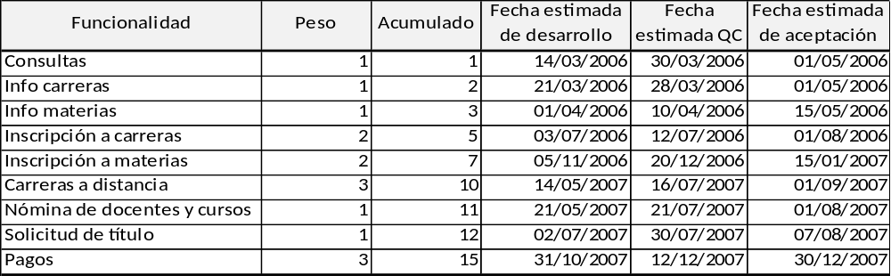

El indicador puede apreciarse en el siguiente gráfico:

